|  |
| --- |
| МИНОБРНАУКИ РОССИИ |
| Федеральное государственное бюджетное образовательное учреждение высшего образования **«МИРЭА − Российский технологический университет»**  **РТУ МИРЭА** |

**Институт информационных технологий (ИИТ)**

**Кафедра практической и прикладной информатики (ППИ)**

**ОТЧЕТ ПО ПРАКТИЧЕСКОЙ РАБОТЕ**

по дисциплине «Разработка баз данных»

**Практическое занятие № 3**

|  |  |  |  |
| --- | --- | --- | --- |
| Студент группы ИНБО-01-17 | ИКБО-20-21 Хитров Н.С. | (подпись) | |
| Преподаватель | Благовещенский В.Г. | (подпись) | |
| Отчет представлен | «___»________2023 г. | |  | |

Москва 2023 г.

**Цель занятия:**

Написание триггеров, функций и процедур различной степени сложности.

**Постановка задачи:**

Изучить и создать несколько (по 3) триггеров, функций и процедур.

Результат работы в виде отчета должен содержать:

- снимок экрана (скриншоты) триггеров, функций и процедур

- снимок экрана (скриншоты) результата работы триггеров, функций и процедур;

- снимки экрана (скриншоты)

**Результат работы:**

**Написание триггеров**

Триггер, который обновляет статус резюме при добавлении фидбэка в соответствие с заключением, переданным в фидбэк.

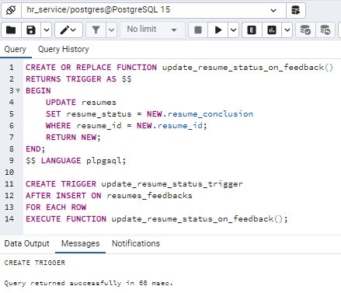

Рисунок 1 – Триггер update_resume_status_on_feedback

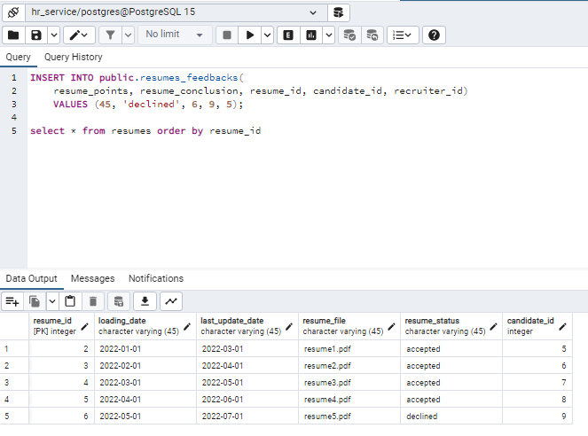

Рисунок 2 – Результат работы триггера

Триггер, который присваивает кандидату случайный набор заданий для собеседования при условии принятия его резюме.

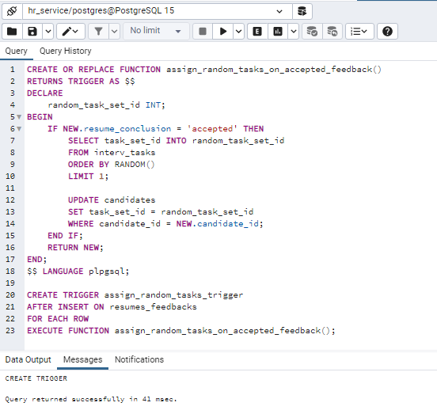

Рисунок 7 – Триггер assign_random_tasks_on_accepted_feedback

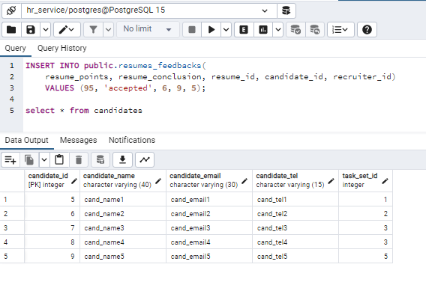

Рисунок 3 – Результат работы триггера

Триггер, который при обновлении столбца task_set_id в записи таблицы кандидатов просчитывает и обновляет столбец кол-ва курируемых соответствующим специалистом кандидатов.

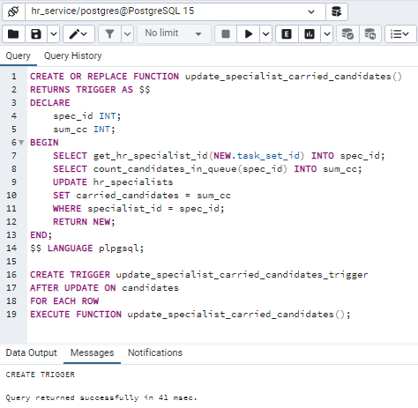

Рисунок 4 – Триггер update_specialist_carried_candidates

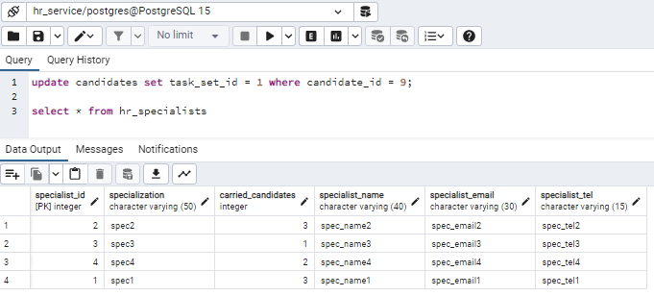

Рисунок 5 – Результат работы триггера

**Написание функций**

Функция, которая рассчитывает кол-во кандидатов курируемых соответствующим специалистом.

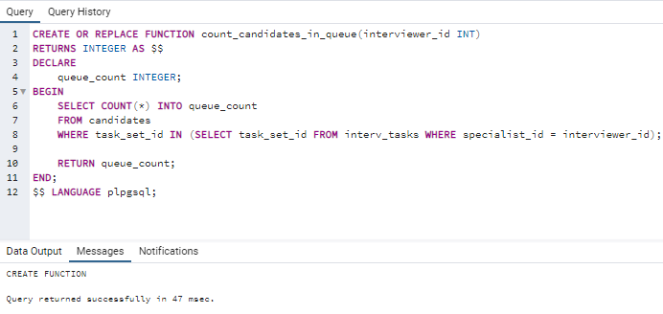

Рисунок 6 – Функция count_candidates_in_queue

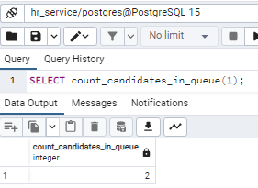

Рисунок 7 – Вызов функции

Функция, которая возвращает id специалиста по id набора заданий который он курирует;

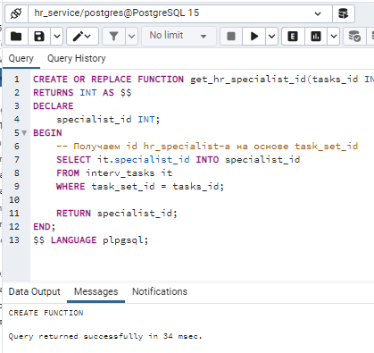

Рисунок 8 – Функция get_hr_specialist_id

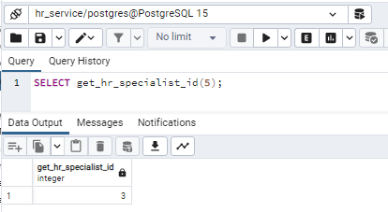

Рисунок 9 – Вызов функции

**Написание процедур**

Процедура, которая удаляет работника с должности интервьюера.

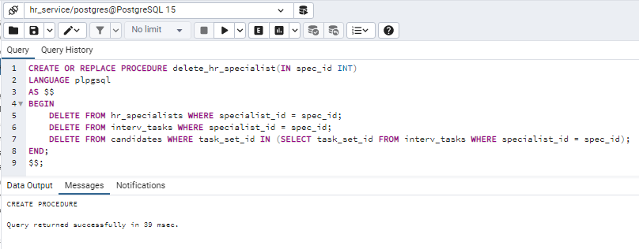

Рисунок 12 – Процедура delete_hr_specialist

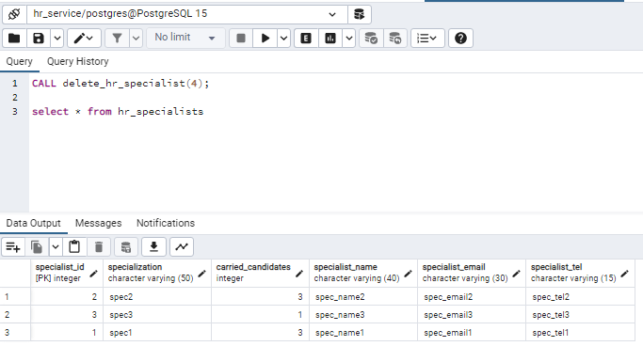

Рисунок 13 – Результат работы процедуры

Процедура, которая добавляет фидбэк на резюме.

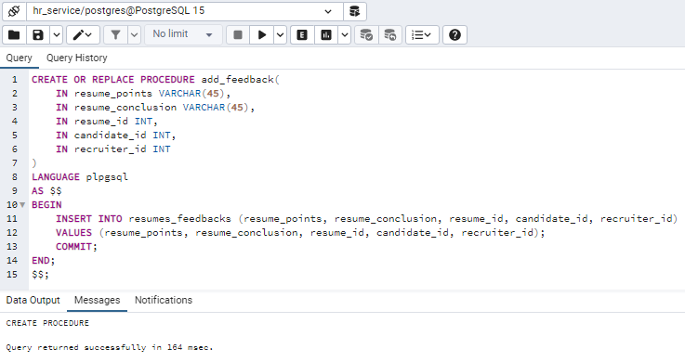

Рисунок 14 – Процедура add_feedback

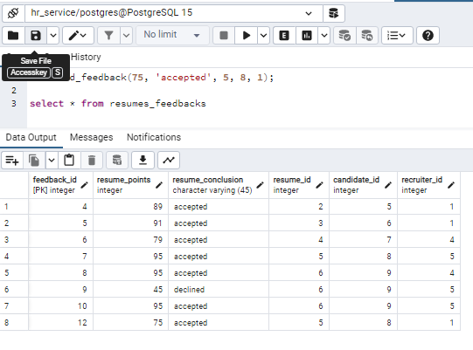

Рисунок 14 – результат вызова процедуры

Процедура, которая создает резюме пользователя.

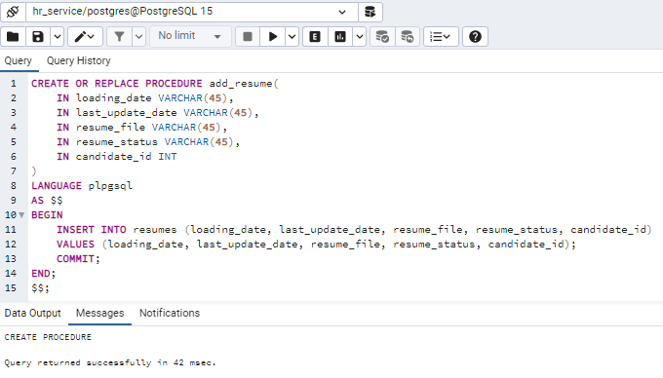

Рисунок 15 – Процедура add_resume

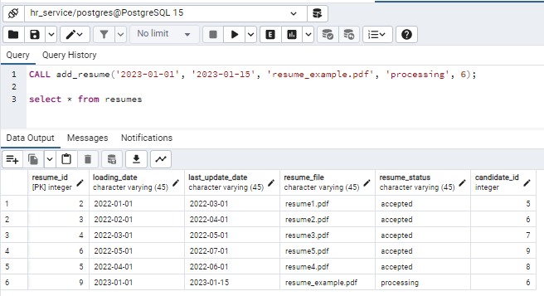

Рисунок 16 – Результат вызова процедуры

Для переноса базы данных использовался функционал MySQL Workbench – функция Export data. Результат представлен на рисунке 25.

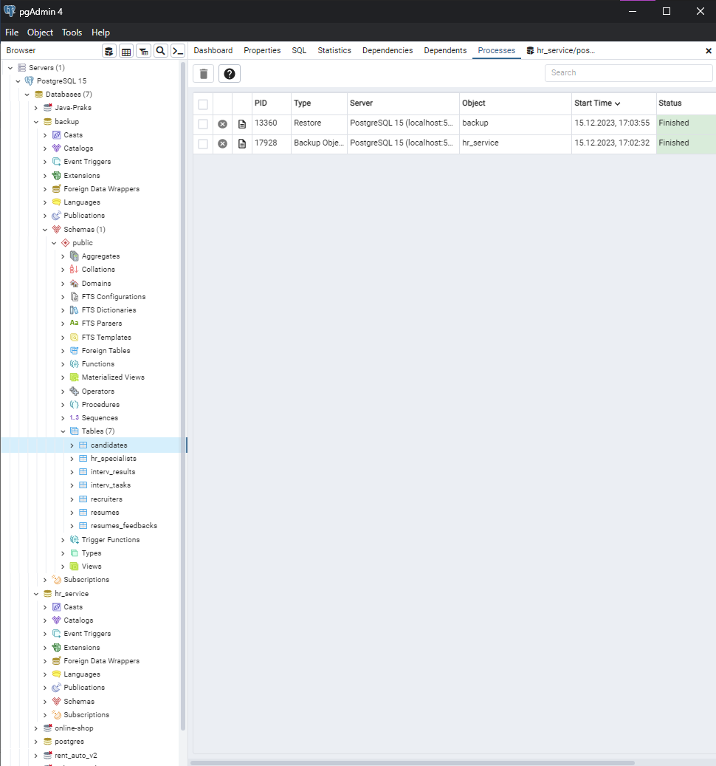

Рисунок 17 – Результат экспорта БД

Листинг 1 – SQL код созданных функций, триггеров и процедур, а также их проверок

|  |
| --- |
| CREATE OR REPLACE FUNCTION count_candidates_in_queue(interviewer_id INT)  RETURNS INTEGER AS $$  DECLARE  queue_count INTEGER;  BEGIN  SELECT COUNT(*) INTO queue_count  FROM candidates  WHERE task_set_id IN (SELECT task_set_id FROM interv_tasks WHERE specialist_id = interviewer_id);  RETURN queue_count;  END;  $$ LANGUAGE plpgsql;  select * from hr_specialists  select * from candidates  select * from interv_tasks  SELECT count_candidates_in_queue(1);  CREATE OR REPLACE FUNCTION get_hr_specialist_id(tasks_id INT)  RETURNS INT AS $$  DECLARE  specialist_id INT;  BEGIN  SELECT it.specialist_id INTO specialist_id  FROM interv_tasks it  WHERE task_set_id = tasks_id;  RETURN specialist_id;  END;  $$ LANGUAGE plpgsql;  select * from hr_specialists  select * from candidates  select * from interv_tasks  SELECT get_hr_specialist_id(5);  CREATE OR REPLACE FUNCTION update_resume_status_on_feedback()  RETURNS TRIGGER AS $$  BEGIN  UPDATE resumes  SET resume_status = NEW.resume_conclusion  WHERE resume_id = NEW.resume_id;  RETURN NEW;  END;  $$ LANGUAGE plpgsql;  CREATE TRIGGER update_resume_status_trigger  AFTER INSERT ON resumes_feedbacks  FOR EACH ROW  EXECUTE FUNCTION update_resume_status_on_feedback();  select * from resumes order by resume  INSERT INTO public.resumes_feedbacks(  resume_points, resume_conclusion, resume_id, candidate_id, recruiter_id)  VALUES (45, 'declined', 6, 9, 5);    CREATE OR REPLACE FUNCTION assign_random_tasks_on_accepted_feedback()  RETURNS TRIGGER AS $$  DECLARE  random_task_set_id INT;  BEGIN  IF NEW.resume_conclusion = 'accepted' THEN  SELECT task_set_id INTO random_task_set_id  FROM interv_tasks  ORDER BY RANDOM()  LIMIT 1;  UPDATE candidates  SET task_set_id = random_task_set_id  WHERE candidate_id = NEW.candidate_id;  END IF;  RETURN NEW;  END;  $$ LANGUAGE plpgsql;  CREATE TRIGGER assign_random_tasks_trigger  AFTER INSERT ON resumes_feedbacks  FOR EACH ROW  EXECUTE FUNCTION assign_random_tasks_on_accepted_feedback();  INSERT INTO public.resumes_feedbacks(  resume_points, resume_conclusion, resume_id, candidate_id, recruiter_id)  VALUES (95, 'accepted', 6, 9, 5);  select * from candidates      CREATE OR REPLACE FUNCTION update_specialist_carried_candidates()  RETURNS TRIGGER AS $$  DECLARE  spec_id INT;  sum_cc INT;  BEGIN  SELECT get_hr_specialist_id(NEW.task_set_id) INTO spec_id;  SELECT count_candidates_in_queue(spec_id) INTO sum_cc;  UPDATE hr_specialists  SET carried_candidates = sum_cc  WHERE specialist_id = spec_id;  RETURN NEW;  END;  $$ LANGUAGE plpgsql;  CREATE TRIGGER update_specialist_carried_candidates_trigger  AFTER UPDATE ON candidates  FOR EACH ROW  EXECUTE FUNCTION update_specialist_carried_candidates();  update candidates set task_set_id = 1 where candidate_id = 33  select * from hr_specialists  CREATE OR REPLACE PROCEDURE delete_hr_specialist(IN spec_id INT)  LANGUAGE plpgsql  AS $$  BEGIN  DELETE FROM hr_specialists WHERE specialist_id = spec_id;  DELETE FROM interv_tasks WHERE specialist_id = spec_id;  DELETE FROM candidates WHERE task_set_id IN (SELECT task_set_id FROM interv_tasks WHERE specialist_id = spec_id);  END;  $$;  CALL delete_hr_specialist(4);  CREATE OR REPLACE PROCEDURE add_feedback(  IN resume_points INT,  IN resume_conclusion VARCHAR(45),  IN resume_id INT,  IN candidate_id INT,  IN recruiter_id INT  )  LANGUAGE plpgsql  AS $$  BEGIN  INSERT INTO resumes_feedbacks (resume_points, resume_conclusion, resume_id, candidate_id, recruiter_id)  VALUES (resume_points, resume_conclusion, resume_id, candidate_id, recruiter_id);  COMMIT;  END;  $$;  CALL add_feedback(75, 'аccepted', 5, 8, 1);  select * from resumes_feedbacks  CREATE OR REPLACE PROCEDURE add_resume(  IN loading_date VARCHAR(45),  IN last_update_date VARCHAR(45),  IN resume_file VARCHAR(45),  IN resume_status VARCHAR(45),  IN candidate_id INT  )  LANGUAGE plpgsql  AS $$  BEGIN  INSERT INTO resumes (loading_date, last_update_date, resume_file, resume_status, candidate_id)  VALUES (loading_date, last_update_date, resume_file, resume_status, candidate_id);  COMMIT;  END;  $$;  CALL add_resume('2023-01-01', '2023-01-15', 'resume_example.pdf', 'processing', 6);  select * from resumes |

**Вывод:**

В результате данной практической работы были созданы три процедуры, три функции и три триггера. А также создан backup для базы данных.

**Список использованных источников и литературы:**

1. Методические указания к практической работе по дисциплине “Разработка баз данных” [Электронный ресурс]: Режим доступа: <https://online-edu.mirea.ru/mod/folder/view.php?id=263588> [Дата обращения : 13.09.2023]